Обгон, опережение, встречный разъезд.

Для начала давайте вспомним, что такое ОБГОН.

Правила. Раздел 1. «Обгон» – опережение одного или нескольких транспортных средств, связанное с выездом на полосу
встречного движения, и последующим возвращением на ранее занимаемую полосу.

То есть обгон – это всегда выезд на «встречку», а выезд на «встречку» разрешён Правилами только в следующих трёх случаях.

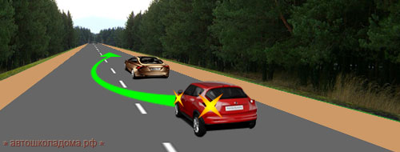

Либо это двухполосная дорога с прерывистой осевой линией разметки.

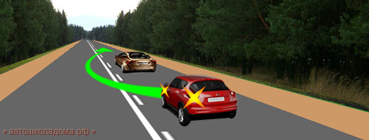

Либо это двухполосная дорога с комбинированной осевой линией разметки.

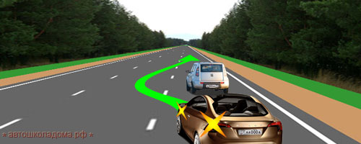

Либо это трёхполосная дорога с двумя продольными прерывистыми линиями разметки.
На таких дорогах, как вы уже знаете, средняя полоса может использоваться для обгона водителями обоих направлений.

Обгон, несомненно, самый опасный из всех манёвров. Поэтому Правила содержат ряд жёстких ограничений, которым
должен следовать водитель, совершающий или только намеревающийся совершить обгон.

Общие принципы безопасности при выполнении обгона.

Правила. Раздел 11. Пункт 11.1. Прежде, чем начать обгон, водитель обязан убедиться в том, что полоса движения, на
которую он собирается выехать, свободна на достаточном для обгона расстоянии и в процессе обгона он не создаст
опасности для движения и помех другим участникам дорожного движения.

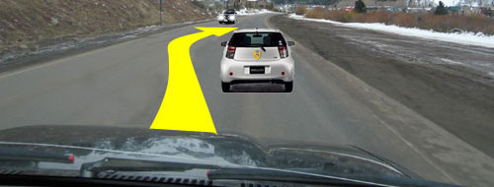
По сути, это требование Правил означает, что перед тем, как принять решение о возможности (или невозможности) обгона,
водитель обязан проделать ёмкую аналитическую работу:
1. Необходимо оценить скорость обгоняемого автомобиля.
2. Необходимо оценить скорость встречного автомобиля и расстояние до него.
3. Необходимо оценить состояние дорожного покрытия (сухое, влажное, скользкое).
4. Необходимо вспомнить о реальных динамических возможностях собственного автомобиля (насколько чутко
он реагирует на педаль акселератора).

Приступить к обгону разрешается только в том случае, если в процессе обгона не возникнет ни
малейшей угрозы,
ни для встречного, ни для обгоняемого!

Правила. Раздел 11. Пункт 11.2. Водителю запрещается выполнять обгон в случаях, если транспортное средство,
движущееся впереди, производит обгон или объезд препятствия.
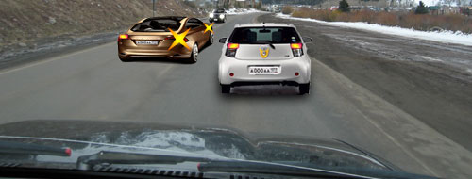Почему в показанной ситуации Правила запрещаю
т Вам выполнить обгон?
1. Только потому, что Вас не видит водитель встречного автомобиля.
2. Только потому, что Вы сами не видит встречный автомобиль.
3. Одинаково опасно и то, и другое. Необходимо дождаться, пока коричневый автомобиль освободит встречную полосу, после
чего принимать решение о возможности обгона.

Более того, заботясь о безопасности, Правила запретили приступать к обгону уже с момента, как только едущий впереди
включил левые указатели поворотов. И об этом тоже сказано в пункте 11.2:

Правила. Раздел 11. Пункт 11.2. Водителю запрещается выполнять обгон в случаях, если транспортное средство,
движущееся впереди по той же полосе, подало сигнал поворота налево.

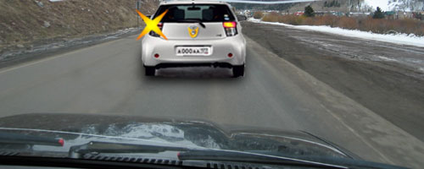

Что он собирается делать, пока неясно. То ли намерен приступить к обгону, то ли объезжает препятствие, то ли готовится
к повороту налево.
Но в любом случае с момента, как только он включил левые указатели поворота, вам приступать к обгону опасно, и потому П
равилами запрещено.

Правила. Раздел 11. Пункт 11.2. Водителю запрещается выполнять обгон в случаях, если движущееся за ним
транспортное средство начало обгон.

Обратите внимание! – В пункте 11.2 Правил до сих пор речь шла о транспортном средстве, движущемся впереди вас.
И по Правилам тому, кто впереди вас, достаточно всего лишь включить левые «поворотники», чтобы запретить вам обгон.
А вот тому, кто сзади вас, в соответствие с пунктом 11.2 одного этого недостаточно. Чтобы запретить вам обгон,
водителю, движущемуся сзади вас, необходимо не только включить левые поворотники, но ещё и начать обгон!
И это логично! И вот почему. Водитель включает указатели левого поворота в следующих случаях:

а). Перед тем, как приступить к обгону;
б). Перед тем, как приступить к объезду препятствия;
в). Перед тем, как приступить к повороту налево;
г). Перед тем, как приступить к развороту.

Если он впереди, то какая вам разница, что он собирается сделать – во всех случаях приступать к обгону нельзя.

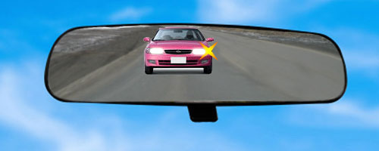

Но если он сзади, тогда разница есть. Сейчас ваша задача – подождать и посмотреть, что он собирается делать.
Если он отстаёт и, например, поворачивает налево, можете обгонять тех, кто едет впереди.
Но если он наращивает скорость и смещается влево, значит, он собирается обогнать вас. В этом случае Правила обязывают вас повременить, подождать, пока он закончит свой обгон, и только после этого разрешено и вам приступить к обгону.

На экзамене в ГИБДД кому-то из вас достанется вот такая задача:

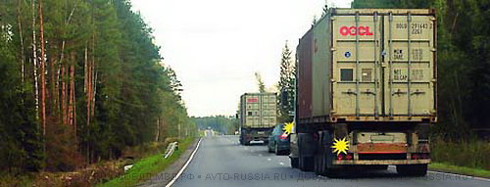Имеет ли право водитель легкового автомобиля начать обгон?

1. Да.
2. Нет.

Иногда я сталкиваюсь с тем, что некоторые из вас не понимают, о водителе какого автомобиля идёт речь. А речь идёт о
водителе легкового автомобиля, зажатого на рисунке между двумя грузовиками. Авторы этой задачи считают, что водитель
едущего сзади грузовика не только включил указатели левого поворота, но уже и приступил к обгону (хотя из рисунка и из текста
вопроса это не следует). Но правильный ответ - второй. Так что и вы считайте, что водитель грузовика уже приступил к
обгону, иначе сделаете ошибку.

Ещё один наиважнейший момент.
Безопасность обгона зависит не только от действий обгоняющего, но и от действий обгоняемого. Водитель, увидев, что
его обгоняют, может «обидеться» (такое, к сожалению, бывает) и тоже нажмёт на педаль акселератора, не давая обгоняющему
завершить обгон. А вот это по-настоящему опасно, а потому недопустимо! Правила сформулировали требования к
водителю обгоняемого автомобиля следующим образом:

Правила. Раздел 11. Пункт 11.3. Водителю обгоняемого транспортного средства запрещается препятствовать обгону
посредством повышения скорости или иными действиями.
Обратите внимание! – Правила не обязывают водителя обгоняемого автомобиля уступать дорогу обгоняющему (например,
когда обгоняющий возвращается на свою полосу). Наоборот, это обгоняющий должен позаботиться, чтобы не «подрезать»
обгоняемого.
Другое дело, что обгоняемый не должен повышать скорость, когда его обгоняют. Или, скажем, включать левые «поворотники»,
или смещаться влево, пугая обгоняющего. Это, кстати, и в его интересах – если произойдёт ДТП, то всем мало не покажется
(и обгоняющему, и обгоняемому).
И об этом на экзамене вас тоже спросят (правда, без рисунка):

Какие требования предъявляются к водителю обгоняемого транспортного средства?

1. Он должен уступить дорогу водителю, завершающему обгон.
2. Он не должен препятствовать обгону путём повышения скорости движения или иными действиями.

Ну, а теперь самое главное – где обгон запрещён!
Обгон, как и всякий манёвр, может быть запрещён либо разметкой, либо знаками, либо самими Правилами.

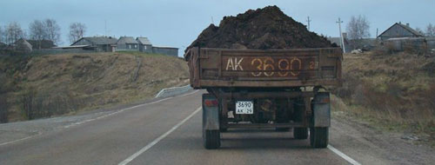

По середине проезжей части нанесена сплошная осевая линия разметки и, следовательно, любой выезд на полосу встречного
движения запрещён.
Естественно, запрещён и обгон.

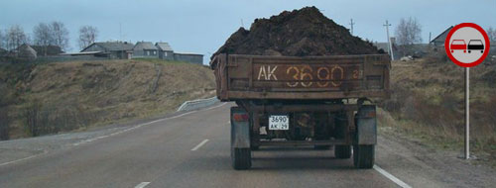
Осевая линия может быть прерывистой, или её вообще может не быть, но стоит знак 3.20 «Обгон запрещён». То есть
требования знака и разметки противоречат друг другу. А в таких случаях, как вы уже знаете, водители обязаны выполнять требования
знака.
Только следует помнить, что в зоне действия знака 3.20 «Обгон запрещён» разрешается обгонять гужевые повозки, мопеды,
двухколёсные мотоциклы, а также любые тихоходные транспортные средства.
Что такое двухколёсный мотоцикл или гужевая повозка, понятно каждому. А что такое тихоходное транспортное средство?
А тихоходное транспортное средство по Правилам – это транспортное средство, обозначенное соответствующим опознавательным
знаком.

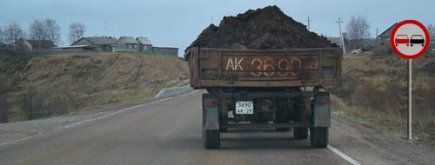

На этом транспортном средстве нет никакого опознавательного знака и, следовательно, с какой бы скоростью оно ни «ползло»,
обгон запрещён!

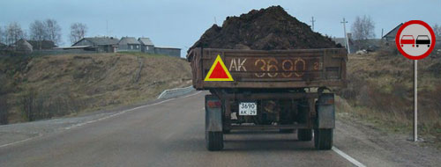

А вот теперь другое дело – на заднем борту опознавательный знак«Тихоходное транспортное средство». И, следовательно,
с какой бы скоростью оно ни «летело», его можно обгонять и в зоне действия знака 3.20 «Обгон запрещён».

Помимо этого Правила содержат перечень мест, где обгон запрещён независимо от того, какая тут осевая линия.
А знак 3.20 в таких местах вообще не устанавливают.
Правила. Раздел 11. Пункт 11.4. Обгон запрещён на пешеходных перехода.

Если вы ещё не забыли, на пешеходных переходах категорически запрещёны разворот и движение задним ходом.
Точно так же на пешеходном переходе запрещён и обгон. Причём тоже запрещён категорически, независимо от того
, есть ли там пешеходы или нет.

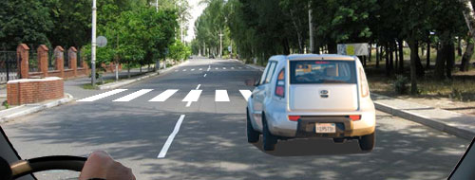

И это правильно из элементарных соображений безопасности – раз уж перед вами есть транспортное средство,
оно обязательно, хотя бы частично, закрывает видимость пешеходного перехода. Вполне логично, что Правила
категорически запретили обгон на пешеходном переходе.

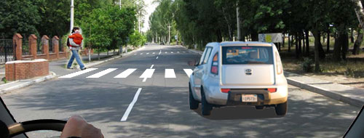

Ну, а уж если есть хотя бы один пешеход, тогда о каком обгоне можно говорить. Сейчас оба водителя обязаны
уступать дорогу пешеходу.

Правила. Раздел 11. Пункт 11.4. Обгон запрещён на мостах, путепроводах, эстакадах и под ними, а также в тоннелях.

И опять напоминаю вам - во всех перечисленных местах запрещены разворот и движение задним ходом. Ну, и обгон на
мостах и в тоннелях Правила тоже запретили, причём запретили категорически, без всяких оговорок.

Правила. Раздел 11. Пункт 11.4. Обгон запрещён в конце подъёма, на опасных поворотах и на других участках с
ограниченной видимостью.

Обращаю ваше внимание – обгон запрещён не вообще на подъёмах, а именно в конце подъёма! То есть там, где обгон
действительно опасен, поскольку видимость встречной полосы в конце подъёма очень даже ограничена.
По той же причине Правила запрещают обгон и на других участках дорог с ограниченной видимостью. При этом водители
должны самостоятельно оценивать, что это за участок дороги, и какая тут видимость – ограниченная или нет.

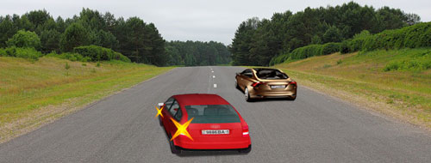

Приступая к обгону в конце подъёма, водитель красного автомобиля грубо нарушает Правила, рискуя жизнью (и не только своей).

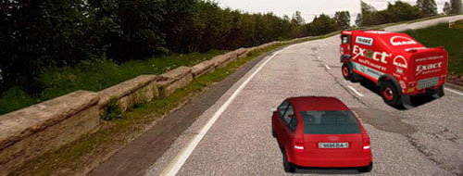

Это не конец подъёма, и дорога видна хорошо на безопасном расстоянии. Но это так, если двигаться по своей (правой) полосе.
А если на этом участке приступить к обгону, то видимость сразу же станет ограниченной. А точнее, видимость станет никакой.
Даже на открытой местности, если дорога поворачивает направо, обгоняемый автомобиль – это непрозрачный экран для водителя,
совершающего обгон! А в таких условиях приступать к обгону смертельно опасно и потому Правилами запрещено.

В сборнике ГИБДД на эту тему имеется две задачки. С одной из них вы справляетесь легко – в конце подъёма обгон запрещён и,
значит, правильный ответ – третий.

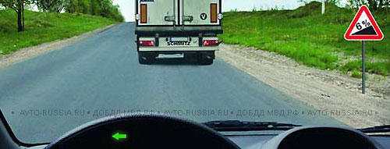Разрешено ли Вам обогнать грузовой автомобиль в
конце подъёма?

1. Разрешено, если скорость грузового автомобиля не более 30 км/ч.
2. Разрешено.
3. Запрещено.

А вот здесь вы нет-нет, да ошибаетесь. Да это конец подъёма, но обратите внимание на разметку! В вашем
направлении ДВЕ полосы движения, и перестраиваясь на левую полосу, вы не совершаете обгон. И, кстати, в
тексте вопроса так и сказано: «… для ОПЕРЕЖЕНИЯ грузового автомобиля».
А опережение Правилами не запрещено. Нигде не запрещено, в том числе и в конце подъёма.

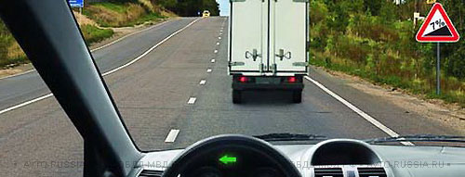Разрешено ли Вам в конце подъёма перестроиться
на среднюю полосу для опережения грузового автомобиля?
1. Запрещено.
2. Разрешено.

Правила. Раздел 11. Пункт 11.4. Обгон запрещён на железнодорожных переездах и ближе чем за 100 метров перед ними.

Правила совершенно оправданно хотят дисциплинировать транспортный поток, подъезжающий к железнодорожному
переезду. Уже за 100 метров до переезда водители обязаны прекратить всяческие обгоны и далее должны двигаться
строго по своей половине проезжей части.
И такой порядок необходимо соблюдать до тех пор, пока переезд не будет пройден! После переезда начинается обычный
участок дороги, не содержащий каких-либо специальных ограничений на обгон.

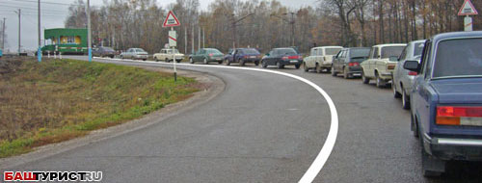

К сожалению, Правила не предложили никакого знака, информирующего водителей о том, что до переезда осталось
100 метров. По идее в этом случае водителей должна выручить дорожная разметка – за 100 метров до переезда осевая линия
обязана быть сплошной.

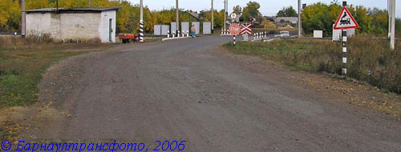

Но разметка – дело ненадёжное. Её попросту может не быть. И как тогда прикажете определять эти 100 метров?
В таком случае водители обязаны определять эти 100 м, что называется «на глаз».
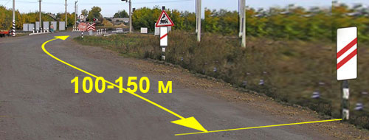

Но если стоят знаки «Приближение к железнодорожному переезду», тогда у водителей есть вполне чёткий ориентир.
Второй по ходу знак (с двумя красными наклонными полосами) всегда стоит на расстоянии минимум 100 метров до переезда.
Так что, если вы закончите всяческие обгоны до этого знака, точно не ошибётесь, выполняя требования Правил.
И об этом на экзамене в ГИБДД вас обязательно спросят:

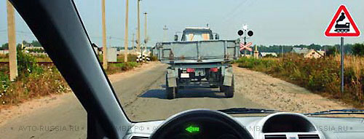Разрешено ли Вам начать обгон в населённом пункте?
1. Да.
2. Да, если обгон будет завершён до переезда.
3. Нет.
Будьте внимательны! – в тексте вопроса сказано, что это населённый пункт. А в населённых пунктах предупреждающие знаки
треугольной формы устанавливаются за 50-100 метров до начала опасного участка. Так что, начиная с места установки этого знака,
пока не минуете переезд, обгон точно запрещён! После переезда, пожалуйста – можете обогнать этот трактор.

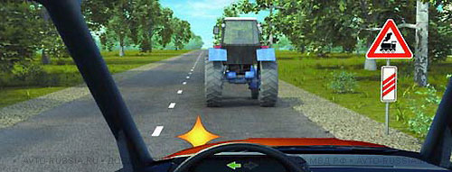Можете ли Вы обогнать трактор?

1. Да.
2. Да, если обгон будет завершён за 100 м до переезда.
3. Нет.
Знак «Приближение к переезду» с ТРЕМЯ красными полосками устанавливают на расстоянии 150-300 метров до переезда,
и авторы этой задачки хотят выяснить, знаете ли вы это.
То есть можете обгонять трактор, но при условии, что обгон будет завершён за 100 метров до переезда.

Правила. Раздел 11. Пункт 11.4. Обгон запрещён на регулируемых перекрёстках, а также на нерегулируемых перекрёстках
при движении по дороге, не являющейся главной.
Обгон на перекрёстке – это отдельная тема, и она требует отдельного разговора.
Во-первых, необходимо помнить, что перекрестки могут быть регулируемыми и нерегулируемыми.
В свою очередь нерегулируемые перекрёстки могут быть перекрёстками равнозначных дорог и перекрёстками
неравнозначных дорог.
При этом любой перекрёсток – это концентратор опасности, и Правила вполне закономерно запретили заниматься
обгоном на перекрёстках. Исключение сделано только для случая, когда водитель пересекает перекрёсток по главной дороге.

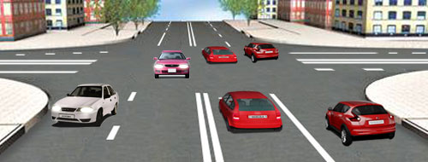

На перекрёстках продольные линии дорожной разметки разрываются, и, казалось бы, на самом перекрёстке ничто не мешает
выехать на сторону дороги, предназначенную для встречного движения.
Но если водитель двигается по многополосной дороге, то на ней выезд на «встречку» с целью обгона запрещён вообще –
и до перекрёстка, и на перекрёстке, и после перекрёстка. И в этом случае совершенно не важно, какой это перекресток
(регулируемый, нерегулируемый, главная дорога, неглавная) –на многополосных дорогах выезд на полосу встречного
движения с целью обгона или объезда запрещен на всём её протяжении!

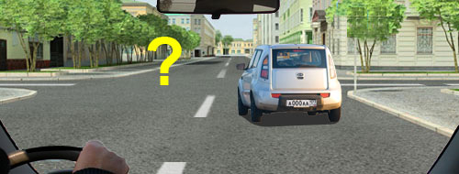

Если дорога двухполосная, то выезд на встречку с целью обгона или объезда не запрещён и до перекрестка, и после перекрёстка.
А как быть на самом перекрёстке? Вот тут вопрос.

Правила ответили на это вопрос следующим образом:
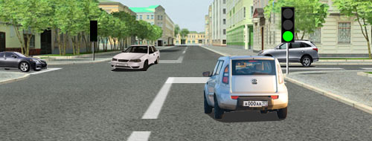

Если это регулируемый перекрёсток, тогда неважно, сколько на вашей дороге полос движения. На любых регулируемых
перекрёстках обгон запрещён Правилами!
И это логично – перекрёсток делают регулируемым только в том случае, если здесь наблюдается интенсивное движение,
а значит, на таком перекрёстке не до обгонов.

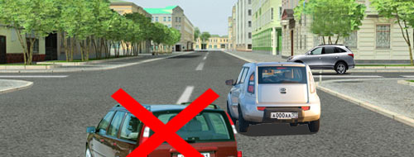

Если это нерегулируемый перекрёсток РАВНОЗНАЧНЫХ дорог, тогда нужно уступать дорогу тем, кто приближается справа.
А если водитель пойдёт на обгон, он же ничего справа не видит!
Вполне логично, что Правила запретили обгон на перекрёстках равнозначных дорог.

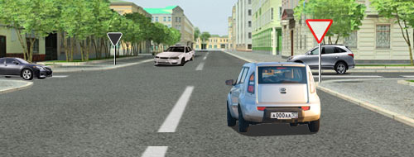

И уж тем более, если ваша дорога ВТОРОСТЕПЕННАЯ! Сейчас нужно уступать дорогу и тем, кто справа, и тем, кто слева.
Тогда о каких тут обгонах на перекрёстке можно говорить!

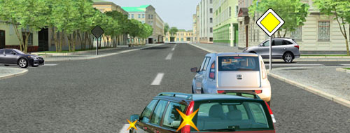

И только если ваша дорога ГЛАВНАЯ, и осевая линия ПРЕРЫВИСТАЯ, и встречная полоса СВОБОДНА, можете обгонять
и на перекрёстке, Правила не возражают.

Заканчивая разговор про перекрёстки, мне хочется уберечь вас от неприятностей.

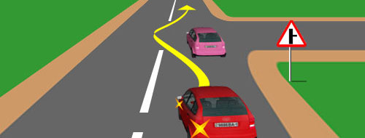

Дело в том, что, как правило, осевая ПРЕРЫВИСТАЯ линия перед перекрёстком становится СПЛОШНОЙ. И если уж вы
решились на обгон на таком перекрёстке, тогда должны выполнить его по траектории, показанной на рисунке.
Если зацепите сплошную (всё равно, в начале или в конце обгона), это квалифицируется как выезд на встречную полосу!
Ну, и соответственно, 5000 рублей или лишение прав на срок от 4-х до 6-ти месяцев.

Но это в жизни, а на экзамене с вами про это говорить не будут. На экзамене про обгон на перекрёстках вам предложат такие задачки:

Разрешён ли обгон на перекрёстках?

1. Разрешён только на нерегулируемых перекрёстках.

2. Разрешён только на перекрёстках неравнозначных дорог при движении по главной дороге.

3. Запрещён во всех случаях.

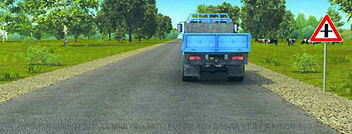Разрешён ли Вам обгон?

1. Разрешён.
2. Разрешён, только если обгон будет завершён до перекрёстка.
3. Запрещён.

Знак предупреждает вас о том, что через 150-300 м будет перекрёсток, и одновременно информирует – ваша дорога главная.
Следовательно, обгон разрешён не только до перекрёстка, но и на самом перекрёстке. Правильный ответ – первый.
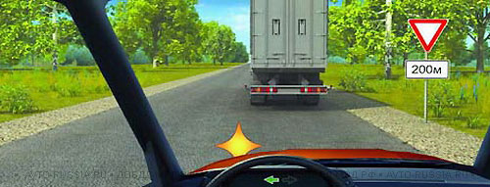Можете ли Вы начать обгон?
1. Да, если обгон будет завершён до перекрёстка.
2. Да.
3. Нет.

Знаки информируют – через 200 метров будет перекрёсток неравнозначных дорог, причём ваша дорога – второстепенная.
Так что, если успеете до перекрёстка, обгоняйте.

Опережение.
Опережение и обгон, с точки зрения Правил, понятия схожие, но не идентичные.

Правила. Раздел 1. «Обгон» – опережение одного или нескольких транспортных средств, связанное с выездом на
полосу встречного движения, и последующим возвращением на ранее занимаемую полосу.

Правила. Раздел 1. «Опережение» – движение транспортного средства со скоростью, большей скорости попутного
транспортного средства.

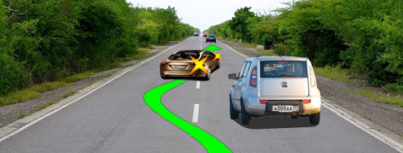

То есть получается, что Обгон это частный случай общего понятия Опережение.
И этот частный случай Правила обособили, предложили не называть его опережением, а называть его именно ОБГОНОМ,
и ОБГОНУ уделили максимум внимания (в частности ввели кучу ограничений на обгон), о чём мы с вами только что
поговорили самым подробнейшим образом.

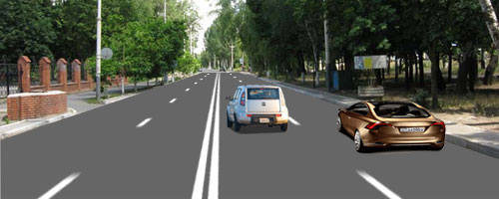

Если дело происходит на многополосной дороге, и один двигается быстрее другого, то по Правилам это тоже опережение.
Только именно опережение, но не обгон. Обгон – это выезд на встречку, а здесь всё происходит в пределах своей половины проезжей части.

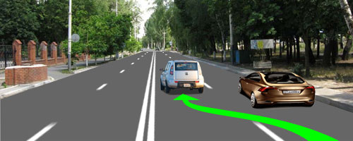

И это тоже именно опережение, в данном случае связанное с перестроением на соседнюю полосу. И Правилами это не
запрещено нигде и никогда (ни на мостах, ни в тоннелях, ни на пешеходных переходах, ни на перекрестках).

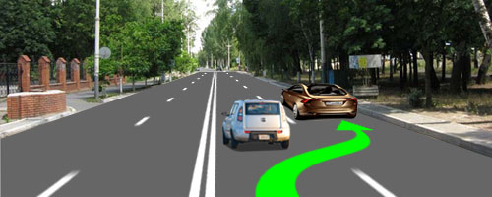

И это тоже в чистом виде опережение, и оно тоже не запрещено нигде и никогда.

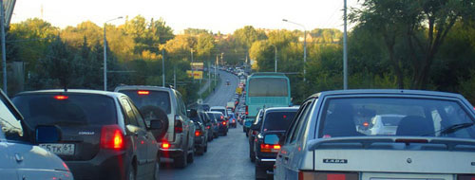

Хотя, виноват! Правила запрещают заниматься опережением в условиях интенсивного движения, когда все полосы данного
направления плотно забиты транспортными средствами.
Перестроение, как таковое, не запрещено. Но только с целью поворота или разворота, или если нужно припарковаться!
А вот перестраиваться с целью опережения в данной ситуации Правила запрещают. И это единственное ограничение, касающееся
опережения.

В экзаменационном сборнике ГИБДД есть такая задача:
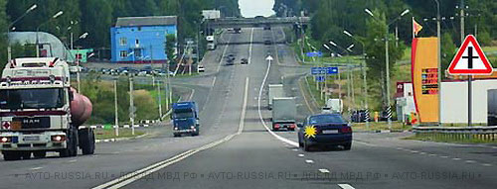Может ли водитель легкового автомобиля в населённом пункте выполнить опережение грузовых автомобилей по такой траектории?
1. Да.
2. Нет.

Ответ очевиден – конечно, может. Правила не содержат никаких ограничений на опережение.
Правда, вас может смутить комментарий, данный авторами этой задачи: «Поскольку водитель легкового автомобиля
приближается к перекрёстку, двигаясь по главной дороге, имеющей две полосы в данном направлении, ему не
запрещено совершить опережение обоих грузовых автомобилей по любой траектории (п. 11.4)».
Не берусь судить, почему авторы так сформулировали вопрос и дали такой комментарий, но уверяю вас – «населённый пункт»
здесь ни при чём и «главная дорога» здесь тоже ни при чём. Да и пункт 11.4 Правил целиком посвящён обгону, но никак не опережению.
При неинтенсивном движении опережение просто не запрещено Правилами!

Встречный разъезд.
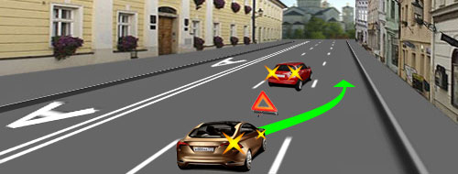

В любом месте любой дороги может образоваться локальное сужение проезжей части, например, из-за внезапно возникшего препятствия.
Если это многополосная дорога, то объехать препятствие можно хоть справа, хоть слева, не выезжая на половину проезжей
части встречного направления.

Если же дорога двухполосная, тогда объехать препятствия без выезда на встречку не получится (объезд по обочине стоит 1500 руб).
И здесь не надо иметь семи пядей во лбу, чтобы понять, что водитель, выезжающий на чужую полосу, должен уступить дорогу
встречному автомобилю. Тем не менее, Правила сочли необходимым зафиксировать это очевидное требование:

Правила. Раздел 11. Пункт 11.7. В случае если встречный разъезд затруднён водитель, на стороне которого находится
препятствие, должен уступить дорогу.

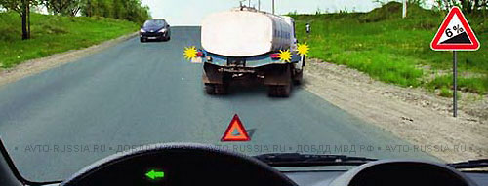

А теперь представьте, что дело происходит на участке дороги с уклоном. Трогаться после остановки на подъёме существенно
труднее, чем трогаться на спуске. Правила учли это обстоятельство и уточнили требование пункта 11.7:

Правила. Раздел 11. Пункт 11.7. Уступить дорогу при наличии препятствия на уклонах, обозначенных знаками 1.13 и 1.14,
должен водитель транспортного средства, движущегося на спуск.

Обратите внимание! – это требование действует только если участок дороги обозначен знаками 1.13 «Крутой подъём» и
1.14 «Крутой спуск».В этом случае при затруднённом разъезде уступить дорогу должен тот, кто двигается вниз.
И правильно – ему легче выполнить это требование.

В экзаменационном сборнике ГИБДД на эту тему имеется шесть задач. Все они однотипные и просты в решении. Я только хочу
обратить ваше внимание на одну из этих задач.

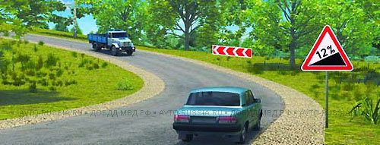При затрудненном встречном разъезде на таком участке дороги преимущество имеет:

1. Водитель легкового автомобиля.
2. Водитель грузового автомобиля.

Прочитаем ещё раз внимательно пункт 11.7:
Правила. Раздел 11. Пункт 11.7. Уступить дорогу при наличии препятствия на уклонах, обозначенных знаками 1.13 и 1.14, должен водитель транспортного средства, движущегося на спуск.
В данном случае на проезжей части никакого препятствия нет, и это обстоятельство некоторых из вас сбивает с толку. Отвлекитесь от картинки и прочитайте ещё раз вопрос. Вас спрашивают: «В принципе, если на таком участке дороги будет затруднён встречный разъезд (например, из-за возникшего препятствия), кто имеет преимущество при встречном разъезде?».

